Filo Cnidária

Características gerais:
Simetria radiada, Cavidade vascular com uma abertura chamada boca ou blastóporo, rodeado por tentáculos que possuem células urticantes , os Cnidócitos (nos Cnidários), ou podem não os possuir no caso dos Ctenários.
Apresentam alternância de gerações, forma de pólipo ou medusa.
O pólipo, quando a boca se encontra virada para cima, pode ser provido de esqueleto calcário e geralmente constitui colónias complexas que vivem fixas no fundo do mar pois apresentam um pedúnculo que se liga às rochas. São bons construtores de recifes de corais.
As medusas, que têm a boca virada para baixo, possuem vida livre e são constituídas essencialmente por uma estrutura gelatinosa, a mesogleia, que não fossiliza.
Classificam-se em:

Anthozoa Subclasses: Alcionaria (Octocorallia) Zoantharia (Hexacolariarios)
Ordem: Tabulata
Ordem: Actinários
Rugosa(tetracolariários)
Scleractínia(hexacolariários)

Classes
Hydrozoa- predomina a forma pólipo
Schyphozoa- predomina a forma medusa
Não segregam esqueleto

NOTA: as duas ultimas classes raramente fossilizam.

Caracterização:

Classe Anthozoa
Desprovidos de alternância de gerações, existem somente no estado pólipo
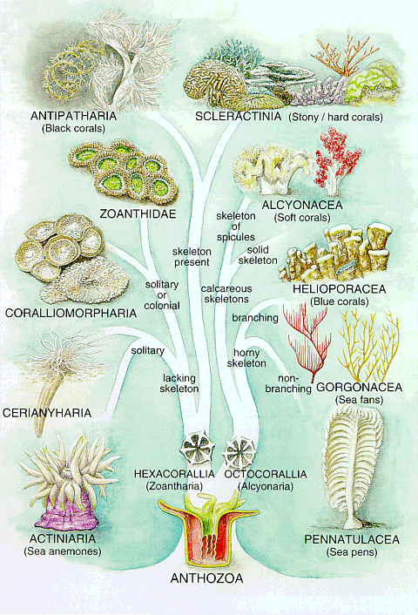

Anthozoa
www.aims.gov.au/.../bigbank/ images/bb44a.gif

Subclasse Octocorallia:
Coloniais, as partes moles são constituídas por 8pregas e 8 tentáculos.
Não segregam o próprio esqueleto

Subclasse Zoantharia:
Segregam o próprio esqueleto. Predomina a fase pólipo.

Ordem Tabulata
Formados por tubos prismáticos ou cilíndricos. Só se conhecem fósseis do paleozóico.

Ordem Actinários (madrepolários)

Tetracolariários, ou rugosos- Cavidade gastrovascular subdividida por tabiques que segregam septos em ciclos de 4 ou múltiplos, normalmente são paleozóicos.

Scleractínea ou hexacolariarios - Cavidade gastrovascular subdividida por tabiques que segregam septos em ciclos de 6 ou 12. São normalmente pós-paleozóicos.
São os mais importantes construtores de recifes coralinos.

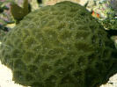
Favia sp.
www.livingreefimages.com/ Page54c.html

MODO DE VIDA: Podem ser indivíduos isolados ou constituírem colónias. Têm formas muito variadas conforme o tipo de empilhamento.

Tipos ecológicos de corais escleractíneos:

- Não hermatípicos- não constroem recifes

- Hermatipicos- constroem recifes e têm algas simbioticas que ajudam à fixação de CaCO₃.

Distribuição estratigráfica:
Tiveram origem no Ordovícico médio e apresentaram o máximo de desenvolvimento no Silúrico e Devónico. A partir do Missipiano começaram a regredir até ao Triásico onde mantiveram relativamente o seu numero até hoje.

Modo de vida:
Marinhos, do tipo bentónico(vivem junto ao fundo) solitários e/ou coloniais.
Os corais do paleozoico estavam habituados a fundos argilosos e maiores profundidades.

